附件3：候車亭張貼位置1

長廊式候車亭：
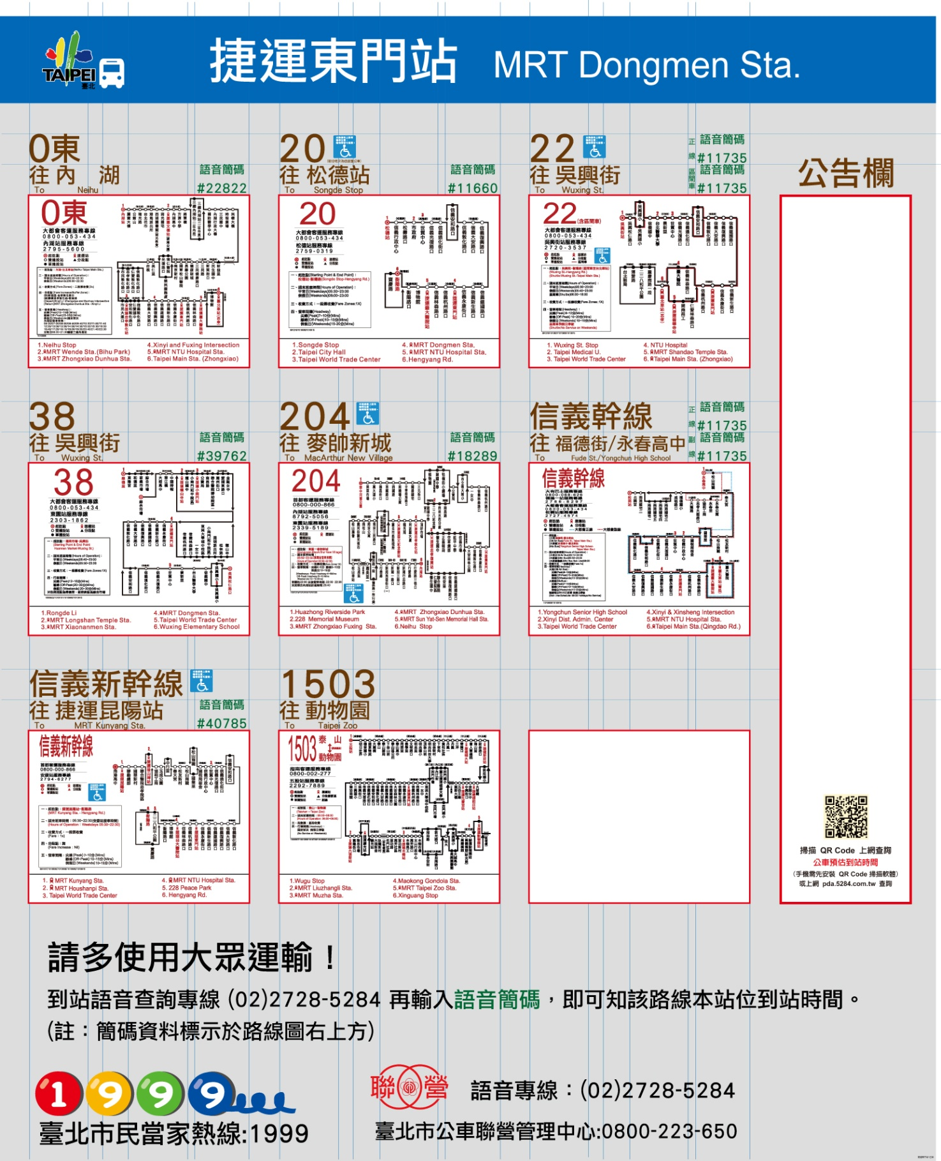
張貼位置
依序往下張貼
公告
……
……

